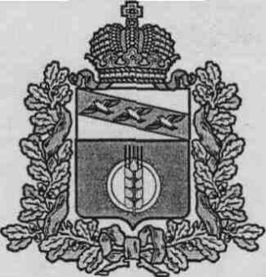

**АДМИНИСТРАЦИЯ**

**КУРЧАТОВСКОГО РАЙОНА КУРСКОЙ ОБЛАСТИ**

П О С Т А Н О В Л Е Н И Е

от ______________ № _____

О внесении изменений в постановление

Администрации Курчатовского района

Курской области от 01.12.2020 № 771

«О создании рабочей группы по делам

казачества в Курчатовском районе

Курской области»

В связи с кадровыми изменениями, в соответствии со ст.43 Федерального закона от 06.10.2003г. №131-ФЗ «Об общих принципах организации местного самоуправления в Российской Федерации», Администрация Курчатовского района Курской области

ПОСТАНОВЛЯЕТ:

1. Приложение № 1 к постановлению Администрации Курчатовского района Курской области от 01.12.2020 № 771 «О создании рабочей группы по делам казачества в Курчатовском районе Курской области» изложить в новой редакции (Приложение).

2. Постановление вступает в силу со дня подписания.

Глава района А.В. Ярыгин

Приложение

к постановлению Администрации

Курчатовского района Курской области

от ____________ № ______

СОСТАВ

рабочей группы по делам казачества в Курчатовском районе Курской области

1. Олефиренко М.В. - заместитель Главы Администрации Курчатовского района Курской области (руководитель рабочей группы).
2. Зеленица А.С. - атаман Курчатовского хуторского казачьего общества (заместитель руководителя рабочей группы).
3. Пахомова Ю.Н. - ведущий эксперт отдела культуры, по делам молодежи, физической культуре и спорту Администрации Курчатовского района Курской области (секретарь рабочей группы).
4. Пашков А.И. - (отец Александр) — настоятель храма Покрова Пресвятой Богородицы пос. им. К. Либкнехта.
5. Дулидова О.Н. - начальник отдела культуры, по делам молодежи, физической культуре и спорту Администрации Курчатовского района Курской области.
6. Хохлов Д.В. - товарищ атамана, сотрудник ООО «Корпорация «АКЭСКМ».
7. Буровников С.Г. - заместитель атамана по военно-патриотическому воспитанию, сотрудник ООО «Атомэнергоремонт».
8. Крашенко А.Ю. – заместитель начальника УУПиПДН МО МВД России «Курчатовский».
9. Красеньков А.В. - тренер по рукопашному бою МАУ «СШ» Курчатовского района.
10. Катунина Ю.П. - хормейстер МАУК «Районный центр культуры и досуга» Курчатовского района, руководитель детского ансамбля казачьей песни «Любавушка».
11. Рязанцев К.Н. – начальник ОКОН МО МВД России «Курчатовский» (по согласованию).
12. Новиков И.В. – начальник ОНДиПР по г. Курчатову, Курчатовскому и Октябрьскому районам УНДиПР ГУ МЧС России по Курской области.
13. Митрохин П.Н. - Сотрудник отдела в г. Курчатове УФСБ по Курской области (по согласованию).